Iňlis dili
1. What does the word “trash” mean?
a) to celebrate festivals, birthdays, etc.
b) to collect something from a place
c) waste food, paper, etc. that you throw away
2. The process of making air, water, soil, etc. dirty; the state of being dirty.
a) Atmosphere
b) Pollution
c) Wildlife
3. Nowruz means _______ .
a) equinox
b) immemorial
c) new day
4. During Nowruz people ___________ their souls from sins.
a) cleanse b) grievance
c) celebrate
5. When do we celebrate “A drop of water is a grain of gold”?
a) the first Sunday in April
b) the last Sunday in April
c) the first Sunday in May
6. Plant a ________.
a) tree b) bird feeder c) trees
7. Recycle your cans and _______________.
a) bird feeder b) bottles, newspaper c) trees
8. Earth day was founded in the United States in ______.
a) 1950 b) 2000 c) 1970
9. Deforestation is ______.
- Using fossil fuels
b) Riding bicycles
c)Cutting down trees
10. What do you call the area that is inhabited by a particular species?
- Habitat
b) Environment
c) Biosphere.
Rus dili
11. Определите, чем выражено поясняемое слово в сложноподчинённом предложении с придаточным изъяснительным: Я доволен, что я человек.
а) глаголом
b) прилагательным
ç) наречием
d) существительным
12. Укажите значение придаточного обстоятельственного в данном предложении:
Чтобы не заблудиться в лесу, собирая грибы, я беру с собой компас.
а) значение времени
b) значение условия
ç) значение цели
d) значение следствия
13. Какая конструкция используется в данном предложении для выражения сравнения?
Маленькая Вика была как две капли воды похожа на свою бабку.
а) сравнительный оборот
b) фразеологизм
ç) сочетание глагола с существительным в форме творительного падежа
d) сложноподчинённое предложение с придаточным сравнения
14. Укажите предложение с придаточным сравнения.
а) Я же подумал, будто я ей надоел.
b) Чем дольше мы живём, тем и дружить с поэзией труднее.
ç) Надворные постройки обветшали и выглядели так, будто много лет не касались их заботливые руки.
d) Всякий труд важен, ибо облагораживает человека.
15. Определите тип соподчинения в сложноподчинённом предложении с несколькими придаточными.
Вечером, когда это облако освещено вестибюльными огнями, кажется, будто подземная станция горит, густыми клубами выбрасывая дым.
а) однородное соподчинение
b) неоднородное соподчинение
ç) последовательное подчинение
d) сочетание соподчинения и последовательного подчинения

Ýapon dili
16.かきます。
a) かいた
b) かくた
c) かきた
17.あね__ うち__ そうじ__ します
a)は・と・を
b)は・で・を
c) が・に・は
18.かいもの。
a) 飲み物
b)買い物
c) 食べ物
19. 料理と まえに てを洗います。
a) NAHAR SÜÝJI BOLUPDYR。
b)NAHARDAN ÖŇ ELIŇI ÝUWMALY
c)NAHARYŇ TAGAMY DUZLY.
20.aýdym diňlemek
a) おんがく きく
b)おんがくを きく
ç)おんがくを うたう
21.SURAT ÇEKMÄNI GOWY GÖRÝARIN
a) しんぶんをよむことです。
b)えをきくことです。
ç)えをかくことです
22．出します
a) ÝITIRMEK.
b) TAŞLAMAK
ç) GÖRKEZMEK
23.わかりませんから もうちど いってください。
a) DÜŞÜNMEÝÄNLIGIM ÜÇIN ÝENEDE BIR GEZEK GAÝTALAÝDA.
b) ÝARAMAÝANLYGYM ÜÇIN ÖÝE GAÝTSAM BOLÝARMY
ç) GARAŇKY BOLANY ÜÇIN ÇYRANY AÇAÝYŇ
24.GAPJYGYŇY ÝIITRMEK.
A) さいふをとし
B) さいふをとす
Ç) さいふをとつ
25．閉めますと忘れます。
A) あけます。おくれます
B) しめます。わすれます
Ç) おとします。わすれます。
Turkmen dili
26. Özbaşdak many aňlatmaýan söz toparlary haýsylar?
a) söz soňy kömekçiler,baglaýjylar,ümlükler,işlikler,sanlar
b) söz soňy kömekçiler,baglaýjylar,modal sözler,ümlükler,ownuk bölekler,ses we şekil meňzetmeleri
ç) söz soňy kömekçiler,ümlükler,sanlar,atlar,hallar
27.Fonetika nämäni öwrenýär?
- sesleri
- goşulmalary
ç) sözleri we goşulmalary
28.Resmi iş stile haýsylar degişli?
a) kanunlar,arza,terjimehal,permanlar,kararlar
b) diplom,gulluk hatlar,düşündiriş kepilnama
ç)makalalar,çeper eserler,arza
29. Ýygnak ýönekeý sözlemi tapmaly.
a) Gözel hat ýazdy.
b)Gün çykdy.
ç)Enem haly dokady.
30. Söz düzümleriň birinji sözüne nähili söz diýilýär?
a) erkin söz
b) esasy söz
ç) garaşly söz
Edebiat
31.”Zöhre-Tahyr” dessanynyň gahrymanlary haýsylar?
a) Mollanepes, Zöhre, Tahyr, Babahan, Bahyr
b) Zöhre, Tahyr, Babahan, Gara batyr, Agaýunus
ç) Tahyr, Zöhre, Nowful, Seýit beni
32.”Jeňnama” poemasynyň awtory kim?
a)Nurmuhammet Andalyp
b)Abdysetdar Kazy
ç)Mätäji
33.”Watanym galdy’’, “Döwrandyr diýme!” goşgularyň awtory kim?
a) Seýitnazar Seýdi
b) Gurbanaly Magrupy
ç) Mollanepes
34.”Ýusup-Ahmet” dessanynyň gahrymanlary kimler?
a) Ýusup, Ahmet, Bozoglan, Köse, Aga beg
b) Ýusup, Ahmet, Aga beg, Baba beg,Kaýys
ç) Ýusup, Ahmet, Bozoglan, Gözel şa, Aga beg
35. “Gelende bardyr”, “Otuz iki tohum kyssasy” goşgularyň awtory kim?
a) Magrupy
b) Mahmyt Gaýyby
ç) Magtymguly Pyragy
Türkmenistanyň taryhy
- Muhammediň uly ogly Öwez Ynak näçenji ýyllarda Hywada hökümdarlyk sürýär?
- 1790-1802 nji ýyllarda
- 1793-nji ýyllarda
- 1770-1790 nji ýyllarda
- 1715-1717 nji ýyllarda näçe gezek ekpedisiya gurylypdyr?
- Iki gezek
- Üç gezek
- Bir gezek
- 1800-1826 nji ýyllarda Buhary emirligini kim dolandyrypdyr ?
- Şamyrat Welnamy
- Soltanýaz beg
- Seýitnazar Haýdar Töre (Mirhaýdar)
- Birinji rus-eýran urşy haçan bolupdyr?
- 1804-1813 nji ýyllarda
- 1826-1828 nji ýyllarda
- 1806-1825 nji ýyllarda
- Aýdym-saz sungatynda gadymdan gelýan haýsy ýollar bolupdyr ?
- Tirme bagşyçylyk
- Tirme hem-de dessançy bagşyçylyk
- Dessan bagşyçylygy
________Dünýä taryhy 41. Dünýa ykdysadyýetiniň durnukly ösen döwri?
- 1924-1929
- 1913-1929
- 1929-1932
42.1928 nji ýylyň prezident saýlawlarynda kim yeňji bolup ýurdy dolandyrypdyr?
- F.Ruzwelt
- Gerbert Guwer
- J.Keýns
43.”Taze ugruň” birinji döwri
- 1930-1932
- 1932-1933
- 1933-1934
44. ”Täze ugruň” ikinji döwri
- 1935-1936
- 1934-1935
- 1937-1939
45. Beýik Britaniýanyn esasy syýasy güýçleri?
- Leýboristil partiýa
- Konserwatorlar we liberallar
- Konserwatorlar
Geografiýa
46. Dünýäniň syýasy kartasnyň emele gelşi näçe döwre bölünýär?
a)5 b)6 ç)7
47. Döwlet dolandyryşynyň esasy görnüşleri
a)Federasiýa, unitar
b)Respublika, monarhiýa
ç)Demokrarik respublika
48. Dünýäniň ilaty näçe sany?
a) 8 milliard
b)9 milliard
ç)7 milliard -dan gowrak
59. Ýer şarynda näçe sany döwlet bar?
a) 230-dan gowrak
b)250- den gowrak
ç)290-dan gowrak
50. Demografiýa ylmy nämäni öwrenýär?
a)Tebigaty öwredýän ylym
b)Ilaty öwredýän ylym
ç) Şäherleri öwredýän ylym
51. Ýangyç senagatynyň haýsy pudaklary degişli?
a)Nebit -gaz, elektraenergetika
b)Nebit-gaz
c) Nebit-gaz,kömür,elektraenergetika.
52. Metallurgiýa naçe topara bölünýär?
a)Gara we reňkli metallurgiýa
b)Gara metallurgiýa
ç) Reňkli metallurgiýa
53. Dünýä ulag ulgamynyň haýsy görnüşleri tapawutlanýarlar?
a)Turba geçiriji,deňiz, howa
b)Gury,derýa,deňiz, howa
ç)Howa, deňiz,gury.
54. Türkmenistan haýsy döwlet bilen araçäkleşýär?
a)Owganistan,Eýran, Gyrgyzystan,Azerbaýjan.
b) Eýran, Owganystan,Gazagystan,Täjigistan.
ç)Eýran,Owganystan,Özbegistan,Gazagystan,Azerbaýjan.
55. Angliýa,Fransiýa,Germaniýa,Lýuksemburg döwretleri haýsy dünýä böleginde ýerleşýä?
a)Günbatar Ýewropa
b)Merkezi Ýewropa
ç)Gündogar Ýewropa
Biologiýa
56. Haýsy gan öýjük bedene kislorody daşaýar?
a. leýkositler
b. trombositler
ç. Eritrositler
57. Adamyň nerw ulgamy näçe bolekden durýar?
a. 2 b. 3 ç. 4
58. Haýsy gan damar kisloroda baý?
a. kapilýar b. wena ç. arteriýa
59. Adamyň kiçi gan aýlanyşynda gan haýsy synalara barýar?
a. ýürege, bagyra
b. öýkene, ýürege
ç. ýürege, içki synalara
60. Adamyň öýkeniniň içindäki gany alyş-çalyş edýän synanyň ady?
a. plewra. b. diofragma ç. alwiolalar
61. Ganyň basyşynyň ýokarlanmagy bilen ýüze çykýan kesele näme diýilýär?
a. gipertoniýa b. insult ç. gipotoniýa
62. Uly adamyň traheýasynyň uzynlygy näçe sm bolýar?
a. 10-20 sm b. 10-15 sm ç. 10-13 sm
63. Her öýkende näçe mln alweolalar bolýär?
a. 400-450 b. 300-350 ç. 500-550
64. Öýkenleriň daşy näme bilen örtülen?
a. plewra b. barda ç. diofragma
65. Iň uly gan damara näme diýilýär?
a. aorta b. wena ç. arteriýa
Algebra
66. ctg x-nämä deň
a)$\frac{sinx}{cosx}$; b)$\frac{cosx}{sinx }$; ç)$\frac{1}{\cos^{2}x}$

67. sin2x-nämä deň
a)2sinxcosx; b)-2sinxcosx; ç)sinx*cosx

68. sin(α+β) iki burçuň jemini tapyň
a)cosα×cosβ+sinα×sinβ
b)sinα×cosβ+cosα×sinβ
ç)sinα×sinβ+cosα×cosβ

69. tgα×tgβ=
a)1 b)2 ç)3

70. cos2α=
a)$\sin^{2}$α+$\cos^{2}α$
b)sinα+cosα
ç)$\cos^{2}$α-$\sin^{2}$α
Geometriýa
71. Başlangyjy bilen ahyry gabat gelýän wektora näme diýilýär
a)kolleniar b)nol ç)deň

72. Sinuslar teoremasy
a)$\frac{a}{sinA}$=$\frac{b}{sinB}=\frac{c}{sinc}$
b)$\frac{b}{sinB}=\frac{c}{sinC}$
ç)$\frac{a}{sinA}=\frac{b}{sinB}$

73. Kosinuslar teoremasy
a)$c^{2}$=$a^{2}+b^{2}-2ab×cosc$
b)$c^{2}=a^{2}+b^{2}$
ç)$a^{2}=c^{2}-b^{2}$

74. Taraplary 4sm 6sm 8sm bolan ∆-yň meýdanyny tapyň
a)$\sqrt{135}$ b)$\sqrt{145}$ ç)$\sqrt{155}$

74. )Geronyň formulasy
a)S=$\frac{1}{2}×ah$
b)S=$\sqrt{p\left[p-a\right]\left[p-b\right][p-c]}$
ç)S=$\frac{1}{2}×a×b×sinc$
Himiýa
76. . Berlen deňlemeleriň içinde birleşme reaksiýasyna degişlisini saýlaň.
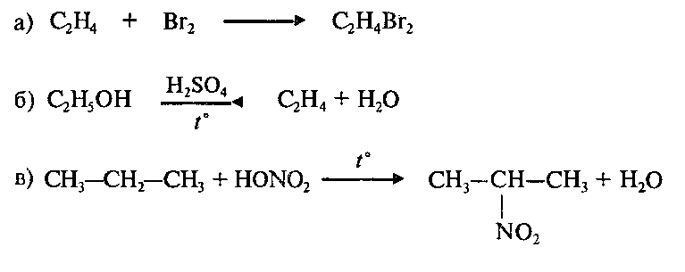
77. Aşakdakylaryň haýsy ikisi biri-birine izomer bolup biler?
A) 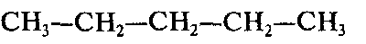
b) 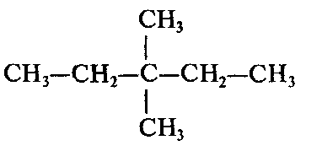
ç) 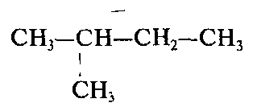 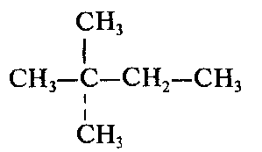
78. Aldegid toparyna degişli bolan birleşmäni saýlaň.
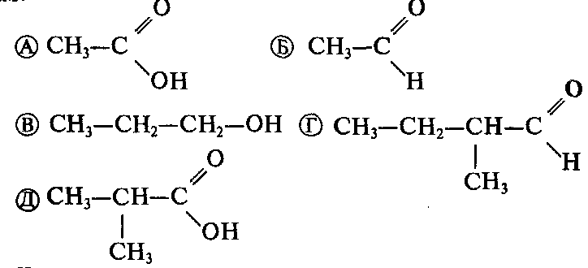
79. Berlen birleşmeleriň haýsylary gomologlar?
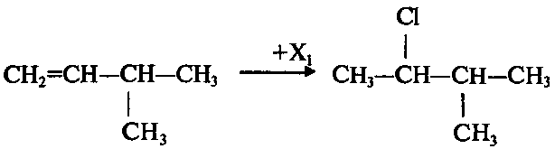
80.

Näbelli madda näme?
a) HCl b) Cl₂ c) NaCl
81. Aşakdakylaryň haýsysy alkena ýa-d halkaly alkana degişli?
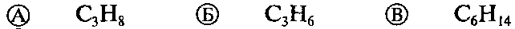

82. Bugunyň kisloroda görä dykyzlygy 2,25 bolan aldegidiň formulasyny tapmaly.
a) C₂H₅OH b) C₃H₇OH c) C₅ H₅O

83. Berlen birleşmäniň adyny aýdyň.
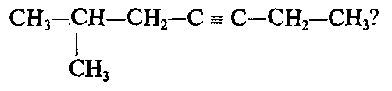
a) oktin 4 b) 6 metilgeptin 3
ç) 6 metil gepten 3 d) 2 metil geksin

84. Karbon kislotalary haýsy topar saklaýar?
a) –COOH c) –OH
b) –COH d) – COOOH

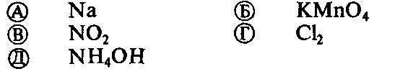
85. Etilen uglewodorodlar aşakdakylaryň haýsylary bilen täsirleşip bilýär?

Fizika
86. Tebigatda näçe sany zarýad bar?
a) 3 b) 4 ç) 2
87. Eger hemişelik magniti polýuslarynyň ortasyndan bölsek olar näçe polýusa bölüner?
a) her birinde 3 polýus
b) her birinde
4 polýus
ç) her birinde 2 polýus
88. Magnit meýdany ____________________
a) göni çyzykly meýdan
b) köwlenmeli meýdan
ç) parallel meýdan
89. Solenidden akýan toguň ugruny haýsy barmagyň ugry bilen düşündirilýär.
a) çep eliň barmagy
b) sag eliň barmagy
ç) sag eliň başan barmagy
90. Magnit induksiýanyň ölçeg birligi näme?
a) 1 Wb
b) 1 Tl
ç) 1 N
91.Lorensiň güýjüniň formulasy?
a)$\vec{F_{L}}=q[\vec{V} \vec{B}]$
b) $F_{L}=qvB⊥sinα$
c) F=qVB
92. Amperiň güýjüniň formulasy?
a) $F_{A}=IlB sinα$
b) $F_{A}=ItB sinα$
ç) $F_{A}=IlB cosα$
93. Magnit akymynyň formulasy?
a) $F_{A}=IlB$
b) $φ=BS$
ç) $W=\frac{L I^{2}}{2}$
94. Beýik iňlis fizigi Maýkl Faradeý “ Nädip magnetizimi elektrige öwrüp bolar” soraga jogap bermek üçin __________________?
a) 6 ýyl
b) 8 ýyl
ç) 10 ýyl
95. Faradeýiň elektromagnit meýdanyň üsti bilen elektrik toguny öwürmegi näçinji ýylda başardy
a) 1832-nji ýylyň 28-nji awgustda.
b)1981-nji ýylyň 5-nji oktýabrda.
Informatika
96. Animasiýalar haýsy programmada döredilýär?
- Pascal ABC
- Adobe Flash
- Action Script
- Microsoft office word
97. Onluk hasaplaýyş sistemasy nirede döräpdir?
- Hindistanda
- Rimda
- Şumerda
- Awstraliýada
98. Animasiýalarda 1 sekuntda näçe kadr ýerleşýär?
- 14
- 20
- 25
- 24
99. Bir at bilen belgilenýän bir görnüşli elemetleriň yzygiderligi näme?
- Animasiýa
- Massiw
- Programma
- Indeks
100. “Novatio”- sözi näme diýmekligi aňladýar?
- Täzelenmek
- Özgertmek
- Rewolýusiýa
- Internet

